Hygiène des aliments
Quels aliments peuvent contenir des microbes dangereux ?
Document complémentaire élève (DCE1)

Lesquels des aliments ci-dessous sont le plus à risque d’être contaminés par des microbes dangereux ?

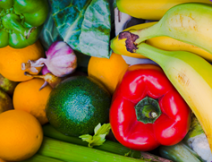
Fruits et légumes

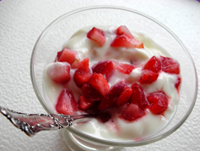
Yaourt

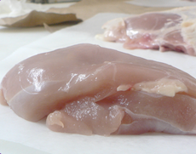
Poulet
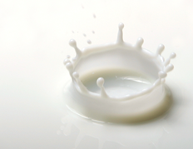
Lait

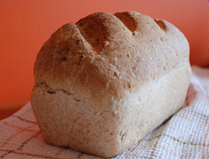
Pain

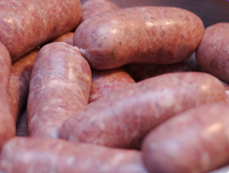
Saucisse

